INSTRUKCJA WYPEŁNIANIA
REJESTRU DZIAŁALNOŚCI ROLNOŚRODOWISKOWEJ

Obowiązek prowadzenia rejestru działalności rolnośrodowiskowej przez rolnika realizującego zobowiązanie rolnośrodowiskowe wynika z § 4 ust. 2 pkt 2 rozporządzenia Ministra Rolnictwa i Rozwoju Wsi z dnia 15 marca 2013 r. w sprawie szczegółowych warunków i trybu przyznawania pomocy finansowej w ramach działania „Program rolnośrodowiskowy” objętego Programem Rozwoju Obszarów Wiejskich na lata 2007-2013 (Dz. U. z 2013 r., poz. 361, z późn. zm.).
Rejestr prowadzi się przez cały okres uczestnictwa w Programie rolnośrodowiskowym dla wszystkich działek rolnych objętych zobowiązaniem rolnośrodowiskowym w zakresie:
- wykonywanych działań agrotechnicznych,
- realizowanych wypasów zwierząt.
Uwaga: W przypadku stosowania nawozów rejestr prowadzi się w odniesieniu do wszystkich działek rolnych w obrębie gospodarstwa.
Wypełnianie Rejestru w ramach danego roku zobowiązania należy rozpocząć w dniu wykonania pierwszego zabiegu agrotechnicznego lub w dniu realizacji pierwszego wypasu zwierząt wynikających z realizacji podjętego zobowiązania rolnośrodowiskowego. Wpisów należy dokonywać na bieżąco oraz chronologicznie, jednak nie później niż w ciągu 14 dni od wykonania danej czynności agrotechnicznej/zastosowania nawozów oraz środków ochrony roślin/realizacji wypasu zwierząt i związanej z danym pakietem/wariantem.
Zapisy umieszczane w Rejestrze powinny zawsze odzwierciedlać stan faktyczny na danej działce rolnej.
W przypadku, gdy w Rejestrze zabraknie stron rolnik może kontynuować zapisy na dowolnych kartkach, pod warunkiem, że zakres informacji będzie identyczny z zakresem informacji w Tabeli A i w Tabeli B. Rejestr może być prowadzony w formie elektronicznej. Wzór formularza Rejestru działań rolnośrodowiskowych dostępny jest w Biurach Powiatowych oraz Oddziałach Regionalnych ARiMR, a także na stronie internetowej: www.arimr.gov.pl.

Uwaga: Posiadanie i prowadzenie Rejestru jest jednym z wymogów warunkujących przyznanie płatności rolnośrodowiskowej. W przypadku poinformowania przez ARiMR o kontroli na miejscu rejestr należy udostępnić kontrolującym Inspektorom terenowym wraz z pozostałą dokumentacją dotyczącą realizowanego Programu rolnośrodowiskowego w wersji papierowej.
Rolnik ma obowiązek przechowywać Rejestr w okresie trwania zobowiązania i przez kolejne 5 lat od jego zakończenia.

STRONA TYTUŁOWA

Na stronie tytułowej, znajdują się podstawowe informacje o rolniku i realizowanym zobowiązaniu rolnośrodowiskowym.
Rolnik wpisuje:
- Podmiot - należy wpisać nazwisko i imię osoby, która ubiega się o przyznanie płatności, a w przypadku osoby prawnej lub jednostki organizacyjnej nieposiadającej osobowości prawnej (j.o.n.o.p) – pełną nazwę,
- Numer identyfikacyjny - należy wpisać 9-cyfrowy numer identyfikacyjny nadany na podstawie przepisów
o krajowym systemie ewidencji producentów, ewidencji gospodarstw rolnych oraz ewidencji wniosków
o przyznanie płatności,
- Pakiety/warianty realizowane w gospodarstwie - numery i nazwy pakietów oraz numery i nazwy wariantów realizowanych w gospodarstwie,
- Data rozpoczęcia realizacji Programu rolnośrodowiskowego – zgodnie ze stanem faktycznym.

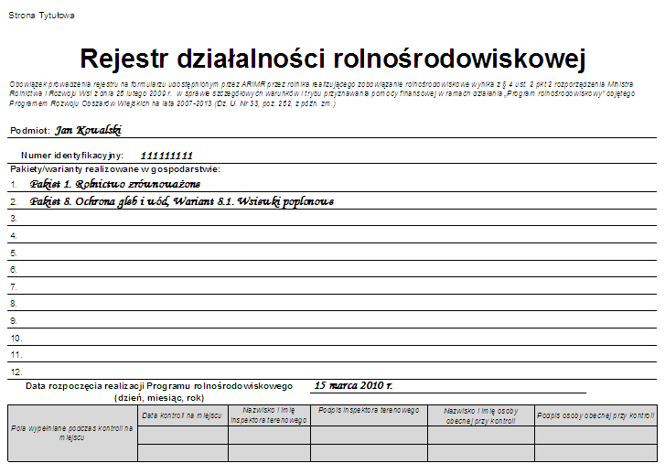
TABELA A. REJESTR DZIAŁAŃ AGROTECHNICZNYCH
W tabeli A. Rejestr działań agrotechnicznych należy na bieżąco wskazywać wszystkie wykonywane zabiegi agrotechniczne np. siew, koszenie, orka, bronowanie oraz stosowanie nawozów i środków ochrony roślin. Informacje dotyczące prowadzonego wypasu zwierząt należy umieszczać w tabeli B. Wykaz wypasów zwierząt.
W przypadku, gdy rolnik zleca wykonanie działania agrotechnicznego osobom trzecim należy
w kolumnie UWAGI wpisać Imię i Nazwisko/Nazwę wykonawcy.
Zasady wypełniania Rejestru działań agrotechnicznych:
kolumna 1 – należy wpisać literowe oznaczenie działki rolnej, na której prowadzony był wypas zwierząt, zgodnie
z wnioskiem o przyznanie płatności rolnośrodowiskowej.
kolumna 2 – należy wpisać numer działki ewidencyjnej, na której położona jest dana działka rolna lub jej część.
kolumna 3 – należy wpisać datę wykonania czynności/zabiegu w formacie dd/mm/rrrr. W przypadku, gdy trwa ona kilka dni wpisuje odpowiednio datę rozpoczęcia i datę zakończenia.
kolumna 4 – należy wpisać powierzchnię działki rolnej oraz w przypadku realizacji działania agrotechnicznego na części działki rolnej, dodatkowo, wskazać powierzchnię na jakiej ją zrealizowano w hektarach, z dokładnością do dwóch miejsc po przecinku.
kolumna 5 – należy wpisać rodzaj użytkowania oraz roślinę uprawianą w plonie głównym i w poplonie [np. łąka, pastwisko, pszenica jara, mieszanka wieloletnia traw, kukurydza/żyto ozime].
kolumna 6 – należy wpisać rodzaj wykonanej czynności np.:
- siew / gatunek rośliny,
- wszystkie zabiegi uprawowe i pielęgnacyjne,
- zbiór roślin,
- uzupełnienie obsady drzew/ krzewów,
- koszenie,
- usunięcie i złożenie w stogi ściętej biomasy (w przypadku TUZ),
- wszystkie zabiegi pielęgnacyjne mające na celu ochronę użytku przyrodniczego w stanie niepogorszonym,
- usuwanie odpadów – śmieci,
- selektywne i miejscowe niszczenie uciążliwych chwastów z zastosowaniem odpowiedniego sprzętu np. mazaczy herbicydowych,
- cięcia sanitarne (usuwanie suchych gałęzi),
- cięcia prześwietlające,
- usuwanie odrostów i samosiewów,
- bielenie pni,
- siew roślin poplonowych – rośliny jare, lub jako wsiewki poplonowej/międzyplonu ozimego w rosnące rośliny ozime lub razem z siewem roślin jarych,
- sprzątnięcie słomy po żniwach,
- przyoranie biomasy wsiewki poplonowej/międzyplonu ozimego, z wyjątkiem uprawy gleby w systemie bezorkowym,
- zastosowanie nawożenia (należy pamiętać o przestrzeganiu dawek podanych w Planie nawożenia oraz dopuszczalnych dawkach na OSN),
- zastosowanie środków ochrony roślin.
- inne.
kolumna 7 – należy wpisać: w przypadku stosowania środków ochrony roślin - nazwę zastosowanego środka ochrony roślin, a w przypadku nawożenia – nazwę zastosowanego nawozu.
kolumna 8 – należy wpisać ilość środka ochrony roślin lub nawozu zastosowaną na działce rolnej
z uwzględnieniem jednostki (kg, litry lub m³).
kolumna 9 – należy wpisać oznaczenia pakietów/wariantów realizowanych na działce rolnej.
kolumna 10 – należy wpisać wszystkie informacje dotyczące danej czynności, które nie mogły zostać wykazane
w innych kolumnach, powierzchnię wykonywanej czynności w przypadku, gdy nie została wykonana na całej powierzchni działki rolnej (np. w przypadku koszenia/niewykoszenia, zbioru biomasy, stosowania środków ochrony roślin, nawożenia) oraz położenie tej części działki, typ użytkowania działki rolnej, która została zadeklarowana jako TUZ (kośny, kośno-pastwiskowy).

Informacje dla rolników ubiegających się o płatność w ramach wariantów 2.9, 2.10, 2.11 i 2.12 Pakietu 2. Rolnictwo ekologiczne:
- w przypadku uzupełniania nasadzeń w ramach danej działki rolnej deklarowanej jako sad lub plantacja wieloletnia, rolnik zobowiązany jest w polu Uwagi wpisać liczbę drzewek/sadzonek dosadzonych w ramach danego zabiegu,
- dla wszystkich zobowiązań rozpoczętych z dniem 15 marca 2014 r., do rejestru działań agrotechnicznych należy wprowadzić informację o terminie założenia sadu/plantacji wieloletniej.

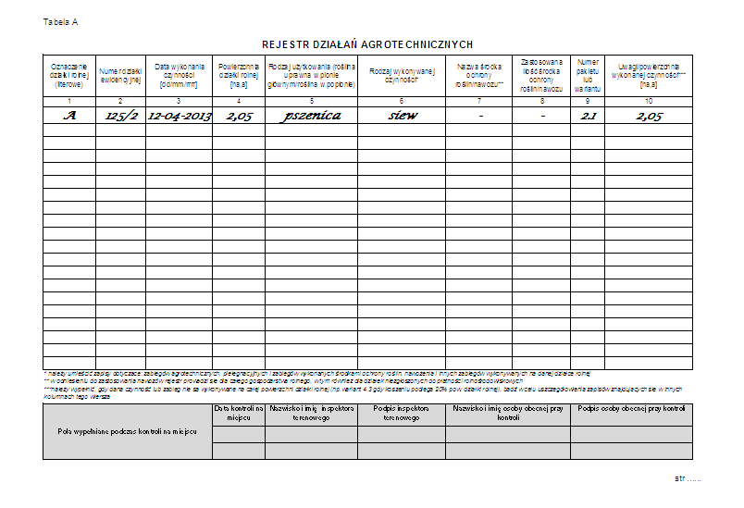

TABELA B. REJESTR WYKONANYCH WYPASÓW
W tabeli B. Rejestr wykonanych wypasów należy na bieżąco oraz w kolejności chronologicznej wskazywać informacje dotyczące wypasu zwierząt realizowanego na działkach rolnych lub ich częściach.
Zasady wypełniania Rejestru wykonanych wypasów:
kolumna 1 – należy wpisać literowe oznaczenie działki rolnej, na której prowadzony był wypas zwierząt, zgodnie
z wnioskiem o przyznanie płatności rolnośrodowiskowej.
kolumna 2 – należy wpisać numer działki ewidencyjnej, na której położona jest dana działka rolna lub jej część.
kolumna 3 – należy wpisać datę wypasu w formacie dd/mm/rrrr. W przypadku, gdy trwał on kilka dni należy wpisać odpowiednio datę rozpoczęcia i datę zakończenia.
kolumna 4 – należy wpisać powierzchnię działki rolnej oraz w przypadku realizacji wypasu zwierząt na części działki rolnej, dodatkowo, wskazać powierzchnię na jakiej prowadzony był wypas.
kolumna 5 – należy wpisać gatunek wypasanych zwierząt z podziałem na grupy wiekowe w obrębie tego gatunku [wykaz grup zwierząt wskazany został w ostatniej zakładce Rejestru].
kolumna 6 – należy wpisać liczbę wypasanych zwierząt w sztukach odnosząc się do gatunku z podziałem na grupy wiekowe wykazane w kolumnie 5.
kolumna 7 – należy wpisać oznaczenia pakietów/wariantów realizowanych na działce rolnej.
kolumna 8 – należy wpisać wszystkie informacje dotyczące danej czynności, które nie mogły zostać wykazane
w innych kolumnach, rodzaj wypasu (wolny/kwaterowy) oraz typ użytkowania działki rolnej (pastwiskowy, kośno-pastwiskowy). W przypadku realizacji wypasu na części działki rolnej wskazać jej położenie.

